Microorganismes en action : LE YAOURT

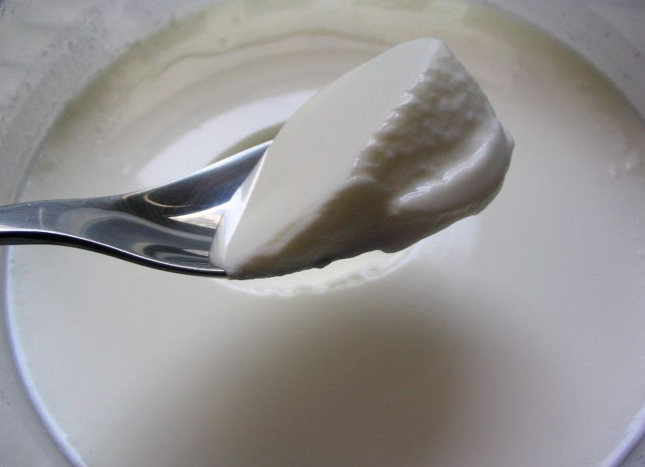
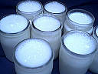
Le yaourt ou yoghourt est un produit fermenté d’origine animale à base de lait. Sa fabrication fait intervenir des bactéries lactiques dont l’action conduit à la formation d’acide lactique à partir du lactose ou sucre du lait et d’arômes. L'origine du mot date de 1798 et vient du turc yogurt, de yogurmak (pétrir). La fabrication maison du yaourt est facile, économique et permet d'obtenir du yaourt exempt de sucre ajouté et contenant des vitamines A et B.



